OKULUMUZUN LOGOSU
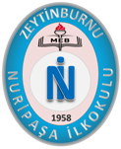

Okulumuzun logosu Mavi açık pembe ve beyaz tonlardan oluşan oval bir şekilde oluşmuştur.

